УО «Белорусский государственный университет информатики и радиоэлектроники»
Кафедра ПОИТ

Отчет по лабораторной работе №2
по предмету «Метрология, стандартизация
и сертификация (в информационных технологиях)»
Вариант (C#)

Выполнили:
Наривончик А.М.
Костюков А.О.
Гр. 351004
Проверила:
Болтак С.В.

Минск 2025

Тест 1 (switch-case)
Код для анализа

using System;
class Program {
static void Main() {
if (y < 4) {
switch (y) {
case 1:
Console.WriteLine("one");
break;
case 2:
if (x == 0) {
Console.WriteLine("x is zero");
} else if (x < 0) {
Console.WriteLine("x is negative");
}
break;
case 3:
Console.WriteLine("3");
break;
default:
Console.WriteLine("default");
break;
}
}
}
}

Блок-схема алгоритма

Результат работы программы

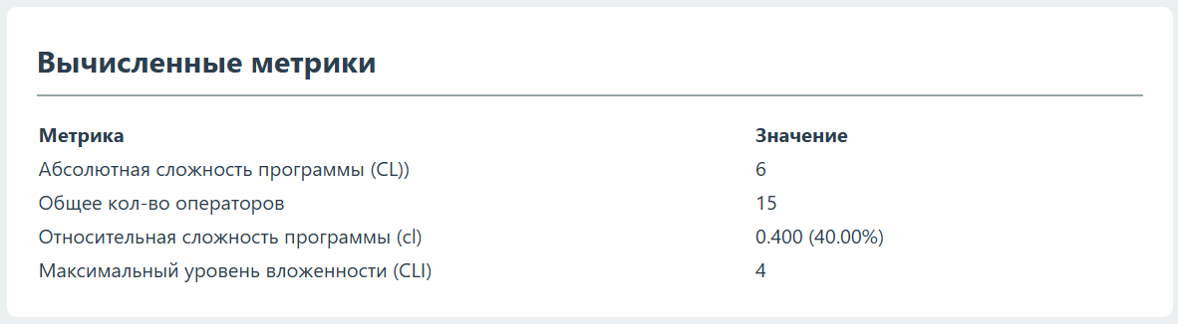

Тест 2 (for цикл и if)
Код для анализа

using System;
class Program {
static void Main() {
int x = 0;
int y = 7;
for (int i = 0; i < 3; i++) {
if (i % 2 == 0) {
Console.WriteLine("even " + i);
x = 10 * x;
y += 10;
x--;
} else if (i == 1) {
Console.WriteLine("one");
} else {
Console.WriteLine("other");
}
}
y = 3;
}
}

Результат работы программы

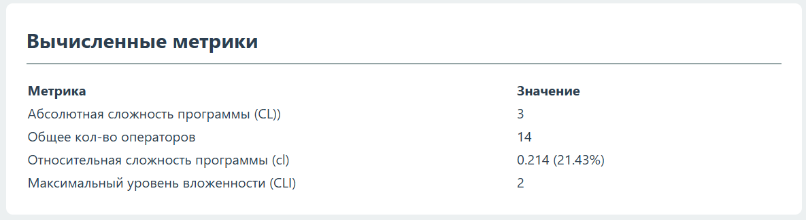

Блок-схема алгоритма

